Урок по рассказу
А. И. Солженицына «Матренин двор»

«Образ праведницы в рассказе
«Матрёнин двор».

Подготовила Гвоздева А. В.

МОУ «Поповская ООШ» 2012 г.

План урока:
1. Вступительное приветствие
2. Душа человека. Смысл слова «праведник»
3. Беседа по плану
4. Беседа по проблемным вопросам
7.Заключительное слово учителя.
Д/З к уроку:
Анализ образа Матрены Васильевны по плану
1) Описание дома, хозяйки, обитателей дома
2) Один день из жизни Матрёны Васильевны.
3) Прошлое Матрёны
4) Общение с Богом
5) История с горницей
6) Черты характера главной героини, ее отношение к труду, к людям, к богатству, к искусству.

Цели урока:
- помочь учащимся задуматься над такими нравственными понятиями как доброта, милосердие, чуткость, человечность, совесть.
- подвести учащихся к осмыслению образа Матрены как праведницы земли русской;
- формирование нравственных ориентиров учащихся;
- приобщение учащихся к творчеству А. Солженицына;
- развитие умения учащихся работать с текстом художественного произведения: выделять главное, анализировать полученную информацию, делать выводы;

Эпиграф к уроку:
« Смысл земного существования не в благоденствии, а в развитии души» - А. И. Солженицын.
I Вступление
Здравствуйте, ребята! Сегодня мы еще раз будем говорить о рассказе А. И. Солженицына «Матренин двор». Мы будем анализировать образ главной героини и попытаемся ответить на сложные философские вопросы о смысле человеческой жизни. Я желаю вам успехов. Я надеюсь, что эта тема будет вам очень интересна и каждый из вас проявит свои способности и получит хорошие оценки.
II Душа человека
Что отличает человека от животного? Душа. Бог дает каждому человеку бессмертную душу. Сколько слов связано в русском языке со словом душа!
Душа болит, радуется, В чем только душа держится, Вложить душу,
Души не чаять, Душа нараспашку Жить душа в душу.
Человек приходит в мир ребенком с чистой, безгрешной, доверчивой душой. Его душа открыта всем ветрам жестокого мира. Став взрослым, он научится зависти, жестокости, подлости. Как устоять перед соблазнами мира, не озлобиться, не потерять себя? Лишь немногим удастся сохранить свой свет, свою душу до конца чистой. Такой предстает перед нами героиня рассказа Солженицына
II Значение слова “праведник”
Учитель: Как вы знаете, Солженицын первоначально назвал свой рассказ “Не стоит село без праведника”? А что означает это слово? ( Учащиеся дают свое понимание) Какими качествами обладает праведник?

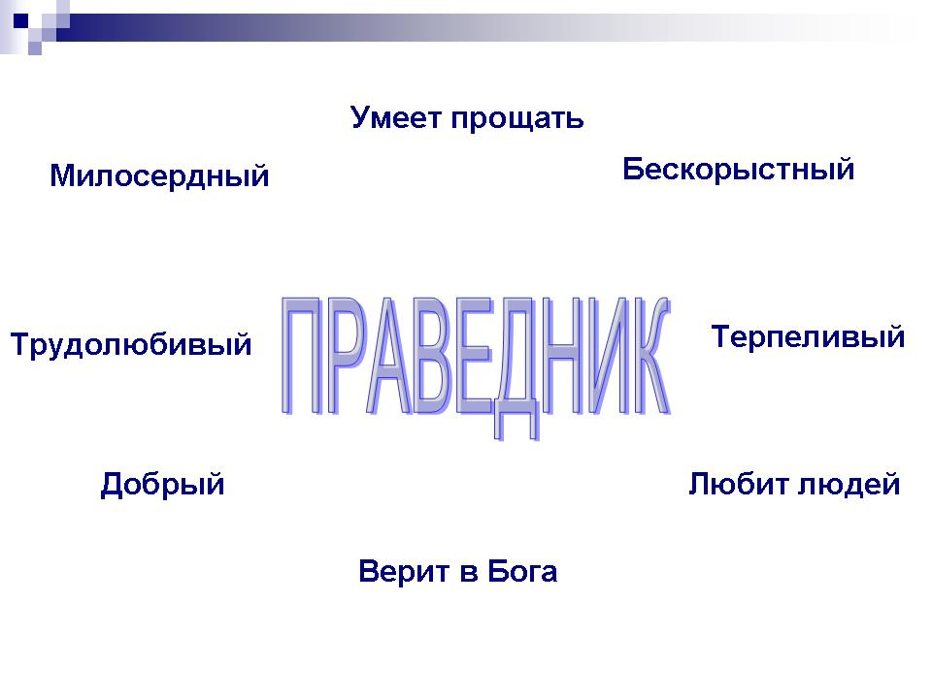
Всеми перечисленными качествами обладает главная героиня рассказа Матрена Васильевна. Постараемся понять образ главной героини и постигнуть ее судьбу через время, в которое ей довелось жить, через образы людей, которые были рядом, через художественные детали текста.

IV Аналитическая беседа по плану
Матрёнин дом. Описание дома, хозяйки, обитателей дома
- Что привело героя-рассказчика в деревню Тальново?
- Вспомним самое первое описание дома Матрёны. На что прежде всего невольно обращаешь внимание? Чем поразила эта изба Игнатича снаружи и изнутри?
- Что побудило героя-рассказчика поселиться именно у Матрёны?
- Русская печь, тёмное тряпьё, тусклое зеркало, толпа фикусов…Каково предназначение каждой из этих вещей? Чем Матрёна особенно дорожила? Приведите пример. ( Почему?)
- Вспомните, кто ещё проживал с Матрёной под одной крышей? Как истории этих «жильцов» раскрывают образ хозяйки дома?
- Кошка из жалости была Матреной подобрана
- Но я свыкся с шуршанием тараканов, ибо в нем не было ничего злого, в нем не было лжи.

Один день из жизни Матрёны Васильевны
- Когда и как начинался Матренин день?
- Какие хлопоты Матрёне были в тягость, какие – доставляли радость и почему?
Почему? Козе она выбирала из подполья самую мелкую картошку, себе -- мелкую, а мне -- с куриное яйцо.
4) Власть в рассказе.
- она четверть века проработала в колхозе, но потому что не на заводе -- не полагалось ей пенсии за себя, а добиваться можно было только за мужа, то есть за утерю кормильца.
- Стояли вокруг леса, а топки взять было негде. Рычали кругом
экскаваторы на болотах, но не продавалось торфу жителям, а только везли --
начальству, да кто при начальстве,
- Председатель новый, недавний, присланный из города, первым делом
обрезал всем инвалидам огороды. Пятнадцать соток песочка оставил Матрене, а
десять соток так и пустовало за забором.
- жена председателя приходила к Матрене. Она была тоже женщина
городская, решительная, коротким серым полупальто и грозным взглядом как бы
военная.
- Вызывали врача однажды, та приехала злая очень, велела Матрене, как
отлежится, приходить на медпункт самой. Матрена ходила против воли, брали
анализы, посылали в районную больницу -- да так и заглохло.

ВЫВОД - Власть враждебна человеку
«Общение» с Богом
- Каким образом в Матрёне уживались такие качества, как языческое суеверие и вера в Бога? В каких эпизодах Матрёна ведёт себя как дремучая язычница, в каких – как истинная христианка?
- Вспомните случай с котелком.
Подумайте, почему именно с Матрёной произошла эта история? Обиделась она после этого на людей? Ожесточилась? Отдалилась от Бога?
- Почему Матрёна, если и молилась, то не «показно», будто стесняясь или боясь притеснить того, кто рядом?
Сделайте вывод. С какой молитвой Матрёна могла чаще всего обращаться к Богу? Что это было - просьба о помощи, жалобы или слова благодарности?

Прошлое Матрёны
- Вспомним первый эпизод, повествующий о прошлом Матрёны (начало 2-ой части). Что это за события? Какие чувства вызывает у вас прочитанное? От кого Игнатич мог узнать эту историю (ведь сама Матрёна не любила говорить о своём прошлом)? Почему так же, как и рассказчик, мы даже не подозреваем найти там что-нибудь интересное?
- Каким это прошлое предстаёт из её собственного рассказа(2-ая часть; разговор Матрёны и Игнатича после визита Фаддея)?
- Объясните чудесное преображение Матрёны в то время, когда она вспоминает прожитое.
«Я…в первый раз совсем по-новому увидел Матрёну…по всей комнате глазам, оторвавшимся от света, казался полумрак с розовинкой. И из него выступала Матрёна. И щёки её померещились мне не жёлтыми, как всегда, а тоже с розовинкой».
Сделайте вывод. Захотела бы Матрёна, если бы у неё была такая возможность, изменить своё прошлое: от чего-то отказаться, что-то повернуть вспять?

Матрёна и Фаддей Миронович
- Первая встреча с Фаддеем на страницах рассказа. Каким человеком предстаёт перед вами старик? Что поражает в его внешности? Какое впечатление произвёл Фаддей на Игнатича, какое – лично на вас?
- Почему во время визита Фаддея Матрёна почти не участвует в разговоре? Даже после ухода старика весь долгий вечер Матрёна предпочитает отмалчиваться. О чём молчит Матрёна Васильевна?
Сделайте вывод, перечитав строчки из текста: «…что добром нашим, народным или моим, странно называет язык имущество наше. И его-то терять считается перед людьми постыдно и глупо».
Почему слово добро автор выделяет курсивом? (Другой смысл)

История с горницей
- Зачем Матрена разрешает ломать дом?
- чтобы получить и удержать участок земли, надо было молодым
поставить какое-нибудь строение. Шла для этого вполне Матренина горница. А
другого нечего было и поставить, неоткуда лесу взять. И не так сама Кира, и
не так муж ее, как за них старый Фаддей загорелся захватить этот участок в
Черустях.

- Как Матрёна воспринимает всё происходящее с её домом?
- Не спала Матрена две ночи. Нелегко ей было решиться. Не жалко было саму
горницу, стоявшую без дела, как вообще ни труда, ни добра своего не жалела
Матрена никогда. И горница эта все равно была завещана Кире. Но жутко ей
было начать ломать ту крышу, под которой прожила сорок лет. Даже мне,
постояльцу, было больно, что начнут отрывать доски и выворачивать бревна
дома. А для Матрены было это -- конец ее жизни всей.

- Что необычного (даже странного) происходит за то время, пока горницу готовились вывезти со двора? Объясните эти «странности».
- Но в тот же день началась метель
- внезапно потеплело, в один день разом распустило, стали сырые туманы, журчали ручьи, прорывшиеся в снегу, и нога в сапоге увязала по все голенище.
- кошка колченогая сбрела со двора -- и пропала

4) Смысл заглавия рассказа. ( Двор, дом – образ микромира)
Черты характера главной героини, ее отношение к труду, к людям, к богатству, к искусству.
- Какие черты характера можно назвать главными в Матрене ( искренность, доверчивость, трудолюбие, деликатность, сердечность, простота, бескорыстие, умение прощать, терпеливость и т.д.)
- Особенности речи - «дуэль, разведка, картонный суп)
- Ее отношение к людям.
- К богатству
- Вспомните эпизоды, художественные детали текста, где автор раскрывает главное в Матрене (эпизод с лошадью, отношение к кошке, Кира, поросенок)
Как относятся окружающие к Матрене. Почему считают ее глупой?
- По мнению соседей и родственников, вся жизнь Матрены была несуразной и никчемной: жила бедно, одиноко и убого, вечно работала бесплатно на других, вечно лезла в мужицкие дела, пренебрежительно относилась к собственности: и за обзаводом не гналась; и не бережная, и даже поросенка не держала…”
-Даже после смерти Матрены они приходят не “поплакать о ней”, а забрать ее “добро”. Для раскрытия характера окружающих Матрену людей автор использует метод психологического наблюдения. Выясняется, что ни жалость, ни сострадание им не свойственны.
- Люди злы, они погрязли в грехах
- Матрена живет по другим меркам, по другим правилам. В ней нет жадности, корысти, зависти
Слово учителя. Перед нами – непростая судьба русской женщины, прожившей безотрадную, полную забот и лишений жизнь с несостоявшейся любовью, смертью шестерых детей, непосильный труд в колхозе за палочки-трудодни, тяжелая болезнь, обида на колхоз, выбросивший ее из общей жизни как отработанный материал. Твардовский писал: «Почему судьба старой крестьянки, рассказанная на немногих страницах, представляет для нас такой большой интерес? ( Рассказ заставляет задуматься о смысле жизни.)

V Беседа по проблемным вопросам
- Как вы считаете, какие качества в себе надо уничтожать, а с какими можно смириться? Послушаем песню «Окно» в исполнении С. Копыловой
- Какова тема песни? Зависть – один из смертных грехов. Святые отцы считают зависть одним из самых тяжких грехов и равносильной убийству. Почему?
- Что общего в этих произведениях?
- Обратимся к эпиграфу урока. Согласны ли вы с Солженицыным?
- Может быть, не стоит так усложнять жизнь? Жить, как живешь? Почему каждый человек должен вести работу над собой?

Жизнь дается человеку один раз, и прожить ее нужно достойно, не забывая, что это – бесценный дар Бога.

-Послушаем прекрасное стихотворение Бориса Пастернака «Больница»
Учитель: Что понял человек, герой стихотворения?
(Как вариант письменной работы на уроке или задания на дом)
Человек должен быть
1) _____________________________________________________
2) _____________________________________________________
3) _____________________________________________________
Учитель: Ребята, сегодня мы с вами говорили о рассказе «Матренин двор».

У Матрёны почти ничего нет за душой. Зато в ней жива душа, тот внутренний тёплый свет, который не может обжечь – только согреть…
Её не понимают, о ней говорят с презрительным сожалением, а она слушает лишь голос своего сердца.
Если бы каждый из нас смог услышать этот тихий голос, напоминающий: «Ты – человек, самое великое творение божье, и Бог живёт в душе твоей. Помни это». Очень хочется, чтобы помнили. Может быть, тогда многое изменится и в обществе, и в душе каждого человека.

Подведение итогов. Выставление оценок. Д/З

